ĐẠI HỌC QUỐC GIA TP. HỒ CHÍ MINH | CỘNG HÒA XÃ HỘI CHỦ NGHĨA VIỆT NAM
TRƯỜNG PHỔ THÔNG NĂNG KHIẾU | Độc lập – Tự do – Hạnh phúc
Số: | Thành phố Hồ Chí Minh,

THÔNG BÁO
Về quy trình và thủ tục nhập học
đối với học sinh trúng tuyển lớp 10 năm học 2026 - 2027

Học bổng và chính sách hỗ trợ học sinh
Học sinh có thành tích xuất sắc trong học tập, rèn luyện hoặc có hoàn cảnh khó khăn có cơ hội nhận được các học bổng và chính sách hỗ trợ sau:
- Học bổng Ươm mầm tài năng PTNK của ĐHQG-HCM dành cho học sinh có kết quả tuyển sinh hoặc thành tích học tập, rèn luyện đáp ứng điều kiện, tiêu chí xét học bổng, và học sinh đạt giải tại các kỳ thi, cuộc thi chọn học sinh giỏi trung học phổ thông cấp quốc gia, cấp khu vực, quốc tế (gọi tắt là “kỳ thi học sinh giỏi cấp quốc gia và quốc tế”) hoặc là học sinh đội tuyển học sinh giỏi quốc gia;
- Học bổng thủ khoa tuyển sinh của Quỹ Phát triển ĐHQG-HCM dành cho mỗi khối chuyên ở mỗi cơ sở;
- Học bổng khuyến khích học tập của Trường Phổ thông Năng khiếu;
- Học bổng toàn phần dành cho học sinh có hoàn cảnh đặc biệt khó khăn của Quỹ phát triển ĐHQG-HCM;
- Học bổng vượt khó học tốt của Quỹ phát triển ĐHQG-HCM;
- Học bổng từ các doanh nghiệp, tổ chức xã hội (được Nhà trường lựa chọn và giới thiệu);
- Các chính sách hỗ trợ dành cho học sinh có hoàn cảnh khó khăn, bao gồm:
+ Hỗ trợ học phí, sinh hoạt phí, đồng phục học sinh, chi phí mua sách giáo khoa, tài liệu học tập, xe đưa rước, hoặc tiền ăn bán trú;
+ Hỗ trợ 01 hoặc nhiều khóa học của Trung tâm PTNK-Hub (IELTS, SAT, AP, ...)
+ Hỗ trợ chi phí tham dự các hoạt động ngoại khóa (có thu phí) của Trường Phổ thông Năng khiếu.
Mọi thắc mắc vui lòng liên hệ với Nhà trường thông qua email info@ptnk.edu.vn để được hỗ trợ.

ĐẠI HỌC QUỐC GIA TP. HỒ CHÍ MINH  TRƯỜNG PHỔ THÔNG NĂNG KHIẾU | CỘNG HÒA XÃ HỘI CHỦ NGHĨA VIỆT NAM  Độc lập – Tự do – Hạnh phúc

PHỤ LỤC 1
Hướng dẫn thao tác thực hiện điền thông tin lý lịch học sinh (Bước 1)
(Đính kèm Thông báo số /TB-PTNK ngày tháng 6 năm 2026)

Để thực hiện Bước 1 trong Quy trình nhập học thí sinh trúng tuyển làm tuần tự các bước như sau:
1. Truy cập vào đường dẫn điền thông tin lý lịch học sinh bằng một trong hai cách:
- Tại phần thông báo kết quả thi trên Cổng thông tin Tra cứu kết quả trực tuyến, nhấn vào nút bấm đến liên kết điền thông tin lý lịch học sinh;
hoặc
- Bấm vào đường dẫn (link) điền thông tin lý lịch học sinh được Bộ phận tuyển sinh của Nhà trường gửi đến email của học sinh sử dụng khi đăng ký thi và xét tuyển.
2. Sau khi truy cập vào đường dẫn điền thông tin lý lịch học sinh, học sinh nhập số báo danh và số căn cước/ căn cước công dân để log-in vào Hệ thống điền thông tin lý lịch học sinh.
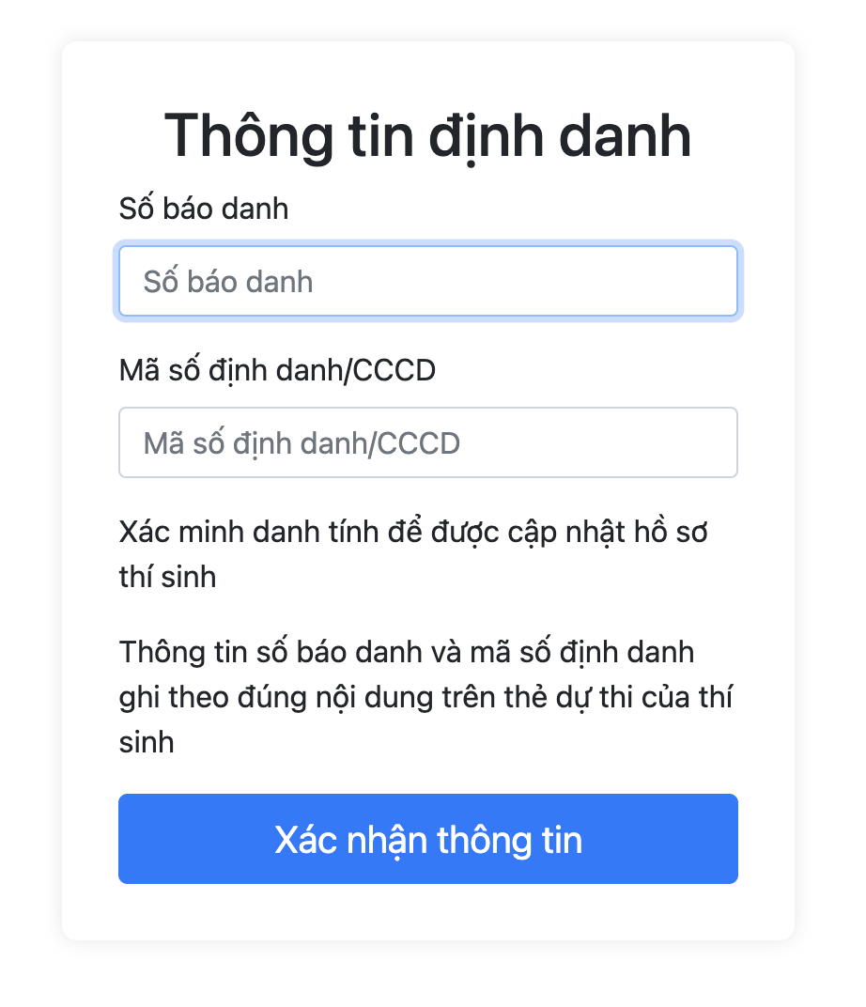

3. Điền thông tin vào phần khai Lý lịch học sinh
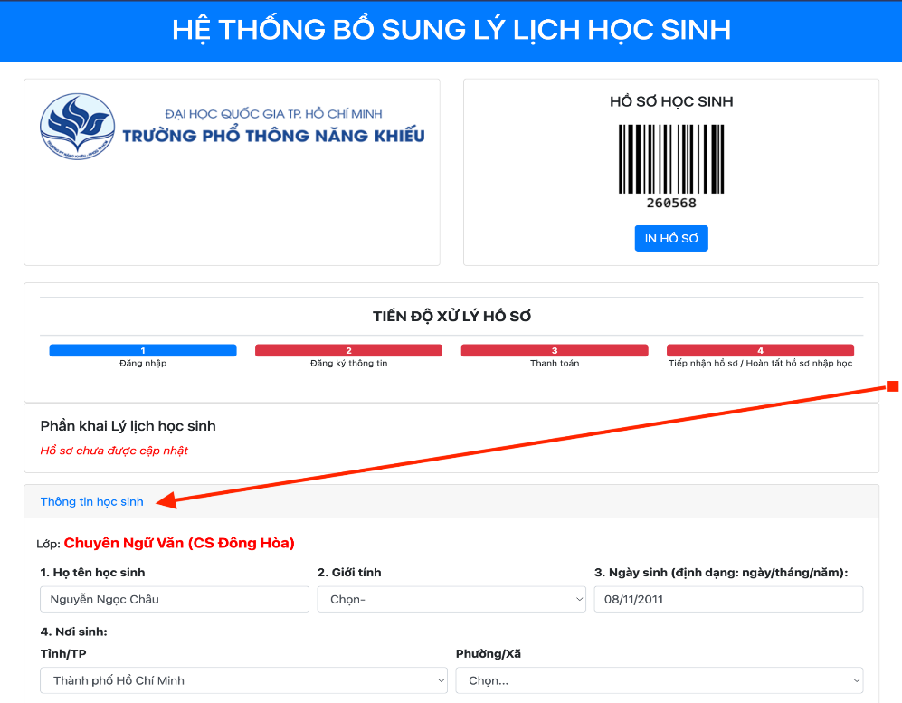

4. Sau khi hoàn tất điền thông tin trong phần khai Lý lịch học sinh, học sinh bấm nút IN HỒ SƠ (ngay dưới mã vạch hồ sơ ở góc trên bên phải màn hình)
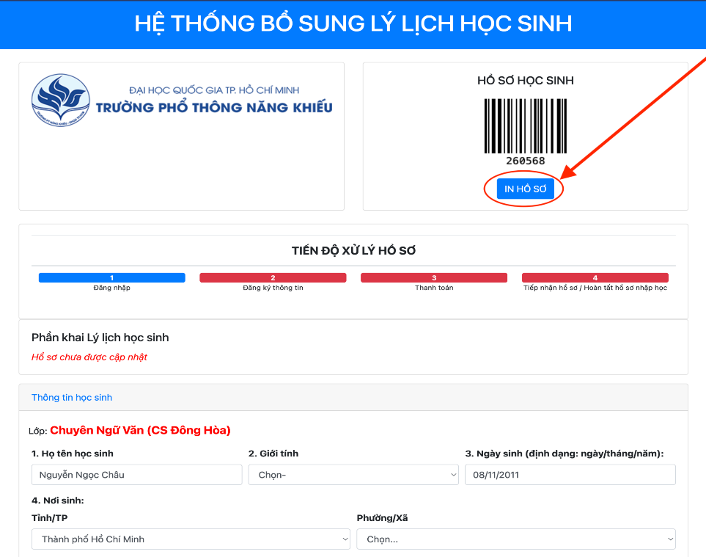

5. Thực hiện thanh toán trực tuyến các khoản thu đầu năm học theo hướng dẫn tại Phụ lục 2 của Thông báo này hoặc thanh toán trực tiếp khi đến nộp hồ sơ tại Trường Phổ thông Năng khiếu, ĐHQG-HCM – Cơ sở An Đông (153 Nguyễn Chí Thanh, Phường An Đông, Thành phố Hồ Chí Minh).

ĐẠI HỌC QUỐC GIA TP. HỒ CHÍ MINH  TRƯỜNG PHỔ THÔNG NĂNG KHIẾU | CỘNG HÒA XÃ HỘI CHỦ NGHĨA VIỆT NAM  Độc lập – Tự do – Hạnh phúc
PHỤ LỤC 2
Hướng dẫn thanh toán trực tuyến các khoản thu đầu năm học 2026 - 2027
(Đính kèm Thông báo số /TB-PTNK ngày tháng 6 năm 2026)
